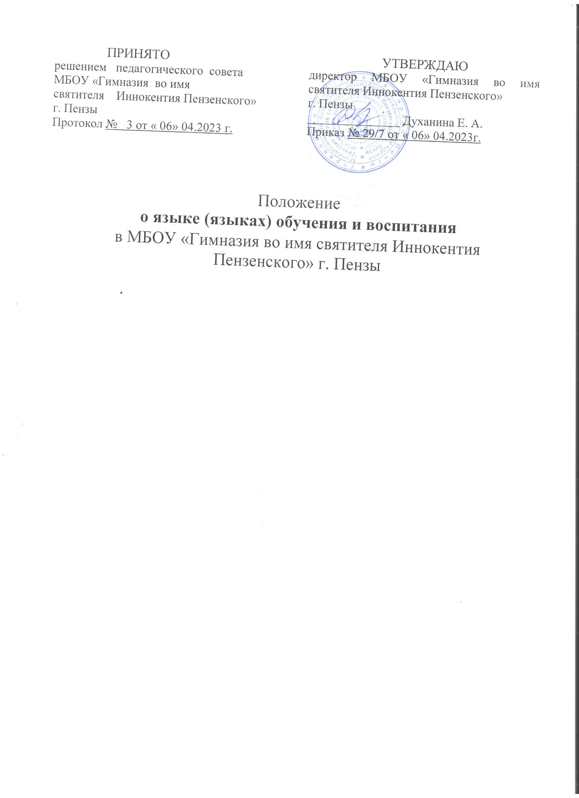

- Общие положения
1.1. Настоящее положение о языке (языках) обучения и воспитания в МБОУ «Гимназия во имя святителя Иннокентия Пензенского» г. Пензы (далее – Положение, образовательная организация) разработано в соответствии с требованиями Федерального закона от 29.12.2012 № 273-ФЗ «Об образовании в Российской Федерации» (с последующими изменениями); приказа Минпросвещения России от 22.03.2021 № 115 «Об утверждении Порядка организации и осуществления образовательной деятельности по основным общеобразовательным программам – образовательным программам начального общего, основного общего и среднего общего образования; приказа Минпросвещения России от 02.09.2020 № 458 «Об утверждении Порядка приема на обучение по образовательным программам начального общего, основного общего и среднего общего образования»; приказа Минпросвещения России от 27.07.2022 № 629 «Об утверждении Порядка организации и осуществления образовательной деятельности по дополнительным общеобразовательным программам».
1.2. Положение устанавливает язык образования в образовательном учреждении, осуществляющем образовательную деятельность по реализуемым им образовательным программам, в соответствии с законодательством Российской Федерации.
1.3. Положение, а также изменения и дополнения к положению разрабатываются и принимаются педагогическим советом, утверждаются приказом образовательной организации.
1.4. Образовательная организация обеспечивает открытость и доступность информации о языках образования.

2. Язык обучения и воспитания
2.1. Образовательная деятельность в образовательной организации осуществляется на государственном языке – русском.
2.2. Право на получение дошкольного, начального общего и основного общего образования на родном языке из числа языков народов Российской Федерации, а также право на изучение родного языка из числа языков народов Российской Федерации, в том числе русского языка как родного языка реализуется в пределах возможностей, предоставляемых системой образования, в порядке, установленном законодательством об образовании.
Преподавание и изучение родного языка из числа языков народов Российской Федерации, в том числе русского языка как родного языка, в рамках имеющих государственную аккредитацию образовательных программ осуществляются в соответствии с федеральными государственными образовательными стандартами.
2.3. Внеурочная деятельность и воспитательная работа в образовательной организации осуществляется на русском языке в соответствии с утвержденными планами внеурочной деятельности и воспитательной работы.
2.4. При приеме на обучение по имеющим государственную аккредитацию образовательным программам начального общего и основного общего образования выбор языка образования, изучаемых родного языка из числа языков народов Российской Федерации, в том числе русского языка осуществляется по заявлению родителей (законных представителей) с учетом мнения ребенка и в пределах возможностей образовательной организации.

3. Заключительные положения

3.1. Настоящее Положение вступает в силу с момента утверждения. Внесение дополнений и изменений в Положение производится на заседании педагогического совета образовательной организации в соответствии с требованиями действующего законодательства, с учетом мнения родителей (законных представителей). Положение действительно до принятия новой редакции.
3.2. Настоящее Положение обязательно для исполнения всеми участниками образовательного процесса.

